行政处罚简易程序流程图

案件来源

上级交办

有关部门移送

举报、投诉

新闻媒体曝光光

巡查发现

出示执法证，现场检查

告知法定事项和权利并充分听取当事人意见

填写当场处罚决定书

当 场 送 达

执 行

备 案

归 档

现场制作笔录

行政处罚一般程序流程图

上级交办

有关部门移送

举报、投诉

新闻媒体曝光

巡查发现

初查审核

立 案

不予立案

移送有关部门

出示执法证，调查取证（至少2名执法人员）

检查（勘察）

到有关部门取证

询 问

其他

汇总情况写出调查报告

核 审

告 知

告知陈述、申辩权

听证

受 理理理

申 请

告知听证权

决 定

不予处罚

作出处罚决定

告知相对人

送 达

结 案

案件来源

重大行政处罚行为报送备案

**行政监督检查流程图**

|  |
| --- |
| 根据需要制定检查方案 |

|  |
| --- |
| 组织人进行专项检查 |

|  |
| --- |
| 就监督检查事项进行调查、查询、调阅相关材料 |

|  |
| --- |
| 检查中发现问题，纠正或予以撤销的，做出行政执法监督处理决定 |

|  |
| --- |
| 制作《行政执法监督通知书》并送达被监督部门 |

|  |
| --- |
| 被监督部门15日内纠正，并书面报告执行情况 |

|  |
| --- |
| 将检查结果予以通报 |

外经贸发展专项资金项目申报（初审）

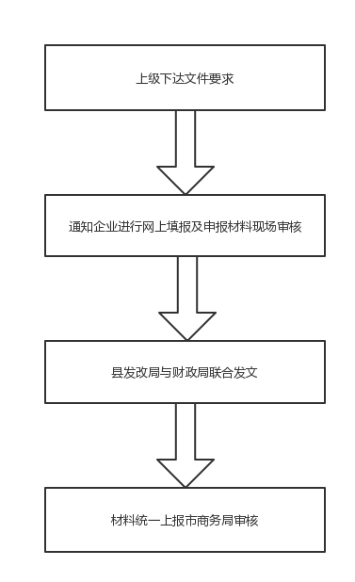

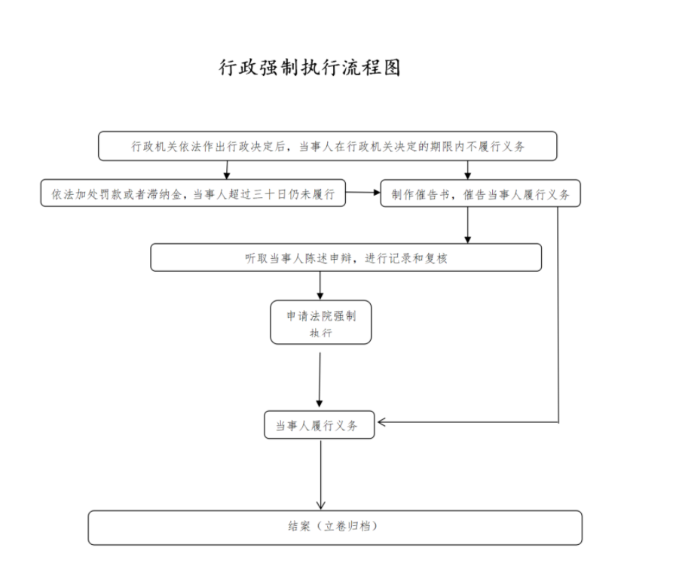

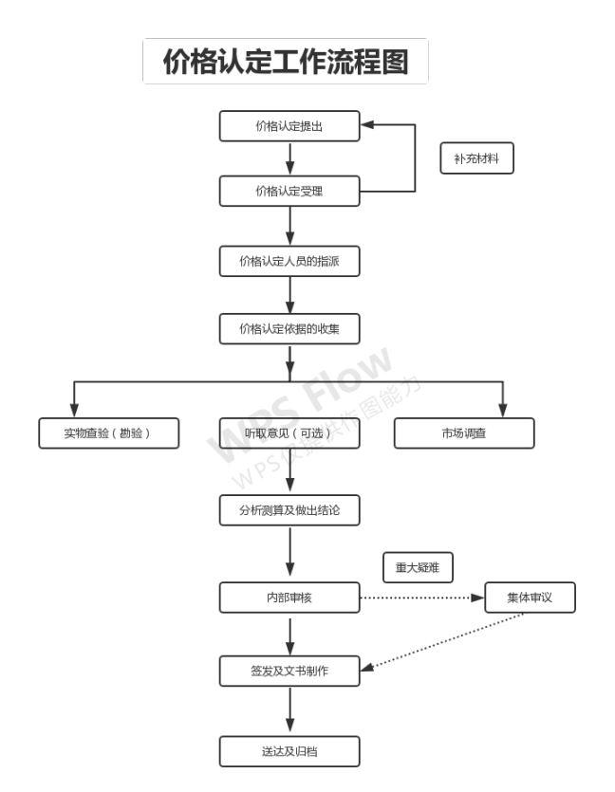

**政府制定价格成本监审流程图**

1. 政府确定制定或调整价格

2、经营者建议制定或调整价格

根据价格主管部门要求确定成本监审

成立监审小组

制定监审方案

发出监审通知

审查监审材料

实地监审

核算成本

集体审核成本

发出成本审核初步意见

研究反馈意见

调整核算成本

确定监审结论

监审终止或不予实施监审

监审资料补充

监审资料催报

出具成本监审结论报告

**价格监测工作流程图**

价格监测定点单位采集报送价格信息

价格主管部门汇总、计算价格数据

对价格数据分析、对比、形成分析报告

价格监测出现异常情况

价格监测无异常情况

提出政策、建议、发布价格预警信息

向同级人民政府和上级价格主管部门上报价格监测报告和价格形势分析报告

向社会发布价格监测、预测信息

**省定价目录范围内重要商品和服务价格**

**调定工作流程图**

调定价单位提交调定价格申请、成本资料及其它相关资料

申请材料不全，一次性告知补全

对调定价申请及相关资料进行初审，提出受理意见

是否列入成本监审目录

审查调定价单位提交的成本等有关资料

按照《政府制定价格成本监审办法》进行成本监审

没有列入

列入

开展市场情况调研，了解外县相关价格情况，征求有关部门意见，提出拟调定价方案，报主管局长审核

是否列入

听证目录

专业技术性较强的重要商品和服务价格召开专家评审会

没有列入

列入

按照《政府制定价格听证办法》组织召开价格听证会

听证会通过

按照听证或专家评审意见对调定价方案进行修改完善，报局长办公会审议

是否需要县政府审定

按照程序提交县政府审定

需要

不需要

县发展和改革局或会同有关部门出台调定价方案并向社会公布

审定批准

集团发卡企业、品牌发卡企业、规模发卡企业之外的

其他单用途商业预付卡发卡企业备案外部流程图

申请

审查、受理

领导审批

通过备案

申请人提交申请

审查材料是否齐全，告知受理意见。

审查是否合法，是否符合要求。

进行备案登记。

洗染业企业备案外部流程图

申请

审查、受理

领导审批

通过备案

申请人提交申请

审查材料是否齐全，告知受理意见。

审查是否合法，是否符合要求。

进行备案登记。

商业特许经营活动备案外部流程图

申请

审查、受理

领导审批

通过备案

申请人提交申请

审查材料是否齐全，告知受理意见。

审查是否合法，是否符合要求。

进行备案登记。

粮食仓储单位备案外部流程图

申请

审查、受理

审核

备案

申请人提交申请材料

审查材料是否齐全，不齐全一次性告知补全，并告知受理意见。

审核是否合法，是否符合要求。

进行备案登记。